Documento de Especificação de Caso de Uso – RodaGest
Versão do sistema: 1.0
Data: 22/03/2026
Autores: Kadmiel Tavares

Histórico de Revisões

Data | Versão | Tipo | Descrição | Autor
22/03/2026 | 1.0.0 | Criação | Documento inicial do caso de uso | Kadmiel T.

1. Introdução
Este documento tem como objetivo descrever os principais casos de uso do sistema RodaGest, detalhando a interação entre os usuários e a aplicação. A especificação dos casos de uso busca representar os fluxos principais, alternativos e de exceção das funcionalidades mais relevantes do sistema, servindo como apoio para entendimento do comportamento esperado da solução e para alinhamento entre análise, desenvolvimento e testes.

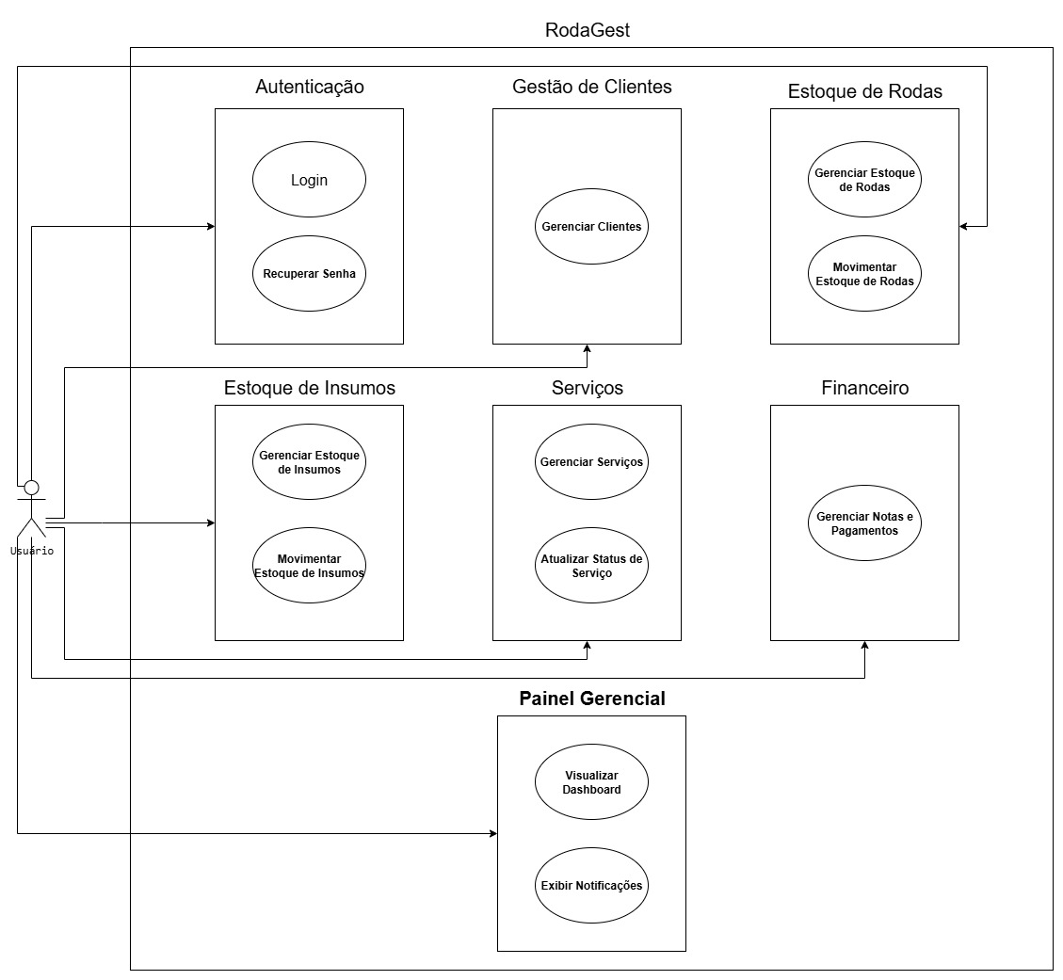

CU01 — Login no Sistema
Nome: Login no Sistema
Descrição:
Este caso de uso descreve o processo de autenticação do usuário no sistema RodaGest, permitindo o acesso às funcionalidades internas mediante credenciais válidas.
Atores primários:
• Usuário
Atores secundários:
• Sistema RodaGest
Pré-condição:
• O usuário deve possuir credenciais de acesso cadastradas no sistema.
• O sistema deve estar disponível para autenticação.
Fluxo básico:
- O usuário acessa a tela de login do sistema.
- O sistema exibe os campos de e-mail/usuário e senha.
- O usuário informa suas credenciais de acesso.
- O usuário confirma a ação de login.
- O sistema valida as credenciais informadas.
- O sistema autentica o usuário.
- O sistema redireciona o usuário para a área interna da aplicação.
Fluxo alternativo:
- O usuário acessa a tela de login.
- O usuário informa as credenciais corretamente após tentativa anterior malsucedida.
- O sistema autentica o acesso e libera a entrada na aplicação.
Fluxo de exceção:
- O usuário informa credenciais inválidas.
- O sistema não autentica o acesso.
- O sistema exibe mensagem de erro informando que os dados de login são inválidos.
- O usuário permanece na tela de login para nova tentativa.

CU02 — Recuperar Senha
Nome: Recuperar Senha
Descrição:
Este caso de uso descreve o processo de recuperação de senha no sistema RodaGest, permitindo que o usuário solicite o envio de um link de redefinição para o e-mail cadastrado, de modo a restabelecer o acesso à aplicação.
Atores primários:
• Usuário
Atores secundários:
• Sistema RodaGest
• Serviço de e-mail
Pré-condição:
• O usuário deve possuir e-mail cadastrado no sistema.
• O sistema deve estar disponível para processar a solicitação de recuperação.
• O serviço de envio de e-mail deve estar configurado e funcional.
Fluxo básico:
- O usuário acessa a tela de login do sistema.
- O usuário seleciona a opção de recuperação de senha.
- O sistema exibe o formulário para solicitação de redefinição.
- O usuário informa o e-mail cadastrado.
- O usuário confirma a solicitação.
- O sistema verifica se o e-mail informado corresponde a um cadastro válido.
- O sistema gera o link de redefinição de senha.
- O sistema envia o link para o e-mail informado.
- O usuário acessa o link recebido.
- O sistema exibe a tela para definição de nova senha.
- O usuário informa e confirma a nova senha.
- O sistema valida os dados informados.
- O sistema redefine a senha do usuário.
- O sistema informa que a redefinição foi concluída com sucesso.
Fluxo alternativo:
- O usuário acessa a funcionalidade de recuperação de senha.
- O sistema envia corretamente o e-mail de redefinição.
- O usuário não redefine a senha imediatamente, podendo concluir o processo posteriormente dentro do período de validade do link.
Fluxo de exceção:
- O usuário informa um e-mail inválido ou não cadastrado.
- O sistema processa a solicitação sem revelar indevidamente informações sensíveis do cadastro.
- O usuário não recebe o e-mail de redefinição e permanece sem concluir o processo.
- O usuário acessa um link expirado ou inválido.
- O sistema impede a redefinição de senha.
- O sistema informa que o link não é mais válido e orienta nova solicitação.
- O usuário informa senhas inconsistentes ou fora do padrão exigido.
- O sistema não conclui a redefinição.
- O sistema exibe mensagem de erro e solicita correção dos dados.

CU03 — Gerenciar Clientes
Nome: Gerenciar Clientes
Descrição:
Este caso de uso descreve o processo de gerenciamento de clientes no sistema RodaGest, permitindo ao usuário cadastrar, consultar, visualizar, editar e excluir registros de clientes, bem como manter organizadas as informações cadastrais e de endereço associadas.
Atores primários:
• Usuário
Atores secundários:
• Sistema RodaGest
Pré-condição:
• O usuário deve estar autenticado no sistema.
• O sistema deve estar disponível para acesso às funcionalidades internas.
Fluxo básico:
- O usuário acessa o módulo de clientes.
- O sistema exibe a listagem de clientes cadastrados.
- O usuário seleciona a ação desejada entre cadastrar, consultar, visualizar, editar ou excluir cliente.
- Para cadastro, o usuário informa os dados do cliente e do endereço.
- O usuário confirma a operação.
- O sistema valida os dados informados.
- O sistema grava o registro do cliente.
- O sistema exibe mensagem de sucesso e atualiza a listagem.
Fluxo alternativo:
- O usuário acessa a listagem de clientes.
- O usuário utiliza busca ou paginação para localizar um registro específico.
- O sistema filtra ou organiza a exibição conforme a ação solicitada.
- O usuário seleciona um cliente para visualização detalhada ou edição.
- O sistema exibe os dados completos do registro selecionado.
- O usuário altera as informações desejadas e confirma a operação.
- O sistema valida e salva as alterações.
- O sistema exibe mensagem de sucesso.
Fluxo de exceção:
- O usuário informa dados inválidos ou obrigatórios incompletos no cadastro ou edição.
- O sistema não conclui a operação.
- O sistema exibe mensagens de erro para correção dos campos.
- O usuário solicita exclusão de um cliente.
- O sistema exibe confirmação da ação.
- O usuário cancela a exclusão.
- O sistema mantém o registro sem alterações.
- O usuário confirma a exclusão.
- O sistema remove o registro do cliente.
- O sistema exibe mensagem de sucesso e atualiza a listagem.

CU04 — Gerenciar Estoque de Rodas
Nome: Gerenciar Estoque de Rodas
Descrição:
Este caso de uso descreve o processo de gerenciamento do estoque de rodas no sistema RodaGest, permitindo ao usuário cadastrar, consultar, visualizar, editar e excluir registros de rodas, mantendo organizadas as informações relacionadas ao estoque.
Atores primários:
• Usuário
Atores secundários:
• Sistema RodaGest
Pré-condição:
• O usuário deve estar autenticado no sistema.
• O sistema deve estar disponível para acesso às funcionalidades internas.
Fluxo básico:
- O usuário acessa o módulo de estoque de rodas.
- O sistema exibe a listagem das rodas cadastradas.
- O usuário seleciona a ação desejada entre cadastrar, consultar, visualizar, editar ou excluir uma roda.
- Para cadastro, o usuário informa os dados da roda, como nome, código, estado, quantidade inicial, valor por unidade e descrição.
- O usuário confirma a operação.
- O sistema valida os dados informados.
- O sistema grava o registro da roda no estoque.
- O sistema exibe mensagem de sucesso e atualiza a listagem.
Fluxo alternativo:
- O usuário acessa a listagem de rodas cadastradas.
- O usuário utiliza busca ou paginação para localizar um registro específico.
- O sistema filtra ou organiza a exibição conforme a ação solicitada.
- O usuário seleciona uma roda para visualização detalhada ou edição.
- O sistema exibe os dados completos da roda selecionada.
- O usuário altera as informações permitidas e confirma a operação.
- O sistema valida os dados e salva as alterações.
- O sistema exibe mensagem de sucesso.
Fluxo de exceção:
- O usuário informa dados inválidos, incompletos ou incompatíveis no cadastro ou edição.
- O sistema não conclui a operação.
- O sistema exibe mensagens de erro para correção dos campos.
- O usuário solicita a exclusão de uma roda.
- O sistema exibe confirmação da ação.
- O usuário cancela a exclusão.
- O sistema mantém o registro sem alterações.
- O usuário confirma a exclusão.
- O sistema remove o registro da roda.
- O sistema exibe mensagem de sucesso e atualiza a listagem.

CU05 — Movimentar Estoque de Rodas
Nome: Movimentar Estoque de Rodas
Descrição:
Este caso de uso descreve o processo de movimentação do estoque de rodas no sistema RodaGest, permitindo ao usuário registrar entradas e saídas de quantidade, mantendo atualizado o saldo disponível e o histórico de movimentações.
Atores primários:
• Usuário
Atores secundários:
• Sistema RodaGest
Pré-condição:
• O usuário deve estar autenticado no sistema.
• A roda a ser movimentada deve estar previamente cadastrada no sistema.
• O sistema deve estar disponível para acesso às funcionalidades internas.
Fluxo básico:
- O usuário acessa o módulo de estoque de rodas.
- O usuário seleciona uma roda cadastrada.
- O usuário escolhe a opção de movimentar estoque.
- O sistema exibe a tela de movimentação com os dados da roda.
- O usuário informa o tipo de movimentação, a quantidade e, quando necessário, uma observação.
- O usuário confirma a operação.
- O sistema valida os dados informados.
- O sistema atualiza a quantidade disponível da roda conforme o tipo de movimentação.
- O sistema registra a movimentação no histórico.
- O sistema exibe mensagem de sucesso e atualiza as informações do estoque.
Fluxo alternativo:
- O usuário acessa a tela de movimentação da roda.
- O usuário registra uma entrada de estoque.
- O sistema incrementa a quantidade disponível da roda.
- O sistema grava a movimentação no histórico e exibe mensagem de sucesso.
- O usuário acessa a tela de movimentação da roda.
- O usuário registra uma saída de estoque.
- O sistema decrementa a quantidade disponível da roda, respeitando as regras de validação.
- O sistema grava a movimentação no histórico e exibe mensagem de sucesso.
Fluxo de exceção:
- O usuário informa quantidade inválida, vazia ou incompatível com a operação.
- O sistema não conclui a movimentação.
- O sistema exibe mensagem de erro para correção do campo.
- O usuário tenta registrar uma saída com quantidade superior ao estoque disponível.
- O sistema bloqueia a operação.
- O sistema exibe mensagem informando que a saída não pode ser maior que a quantidade disponível.
- O usuário cancela a operação antes da confirmação.
- O sistema não altera a quantidade da roda nem registra movimentação no histórico.

CU06 — Gerenciar Estoque de Insumos
Nome: Gerenciar Estoque de Insumos
Descrição:
Este caso de uso descreve o processo de gerenciamento do estoque de insumos no sistema RodaGest, permitindo ao usuário cadastrar, consultar, visualizar, editar e excluir registros de insumos, mantendo organizadas as informações relacionadas aos materiais utilizados pela empresa.
Atores primários:
• Usuário
Atores secundários:
• Sistema RodaGest
Pré-condição:
• O usuário deve estar autenticado no sistema.
• O sistema deve estar disponível para acesso às funcionalidades internas.
Fluxo básico:
- O usuário acessa o módulo de estoque de insumos.
- O sistema exibe a listagem dos insumos cadastrados.
- O usuário seleciona a ação desejada entre cadastrar, consultar, visualizar, editar ou excluir um insumo.
- Para cadastro, o usuário informa os dados do insumo.
- O usuário confirma a operação.
- O sistema valida os dados informados.
- O sistema grava o registro do insumo.
- O sistema exibe mensagem de sucesso e atualiza a listagem.
Fluxo alternativo:
- O usuário acessa a listagem de insumos cadastrados.
- O usuário utiliza busca ou paginação para localizar um registro específico.
- O sistema filtra ou organiza a exibição conforme a ação solicitada.
- O usuário seleciona um insumo para visualização detalhada ou edição.
- O sistema exibe os dados completos do insumo selecionado.
- O usuário altera as informações permitidas e confirma a operação.
- O sistema valida os dados e salva as alterações.
- O sistema exibe mensagem de sucesso.
Fluxo de exceção:
- O usuário informa dados inválidos, incompletos ou incompatíveis no cadastro ou edição.
- O sistema não conclui a operação.
- O sistema exibe mensagens de erro para correção dos campos.
- O usuário solicita a exclusão de um insumo.
- O sistema exibe confirmação da ação.
- O usuário cancela a exclusão.
- O sistema mantém o registro sem alterações.
- O usuário confirma a exclusão.
- O sistema remove o registro do insumo.
- O sistema exibe mensagem de sucesso e atualiza a listagem.

CU07 — Gerenciar Serviços
Nome: Gerenciar Serviços
Descrição:
Este caso de uso descreve o processo de gerenciamento dos serviços no sistema RodaGest, permitindo ao usuário cadastrar, consultar, visualizar, editar e acompanhar registros de serviços vinculados às operações da empresa.
Atores primários:
• Usuário
Atores secundários:
• Sistema RodaGest
Pré-condição:
• O usuário deve estar autenticado no sistema.
• O sistema deve estar disponível para acesso às funcionalidades internas.
• O cliente relacionado ao serviço deve estar previamente cadastrado, quando aplicável.
Fluxo básico:
- O usuário acessa o módulo de serviços realizados.
- O sistema exibe a listagem dos serviços cadastrados.
- O usuário seleciona a ação desejada entre cadastrar, consultar, visualizar ou editar um serviço.
- Para cadastro, o usuário informa os dados do serviço, incluindo as informações necessárias para identificação e acompanhamento do registro.
- O usuário confirma a operação.
- O sistema valida os dados informados.
- O sistema grava o registro do serviço.
- O sistema exibe mensagem de sucesso e atualiza a listagem.
Fluxo alternativo:
- O usuário acessa a listagem de serviços cadastrados.
- O usuário localiza um serviço específico.
- O sistema apresenta os dados do serviço selecionado.
- O usuário altera informações permitidas do registro.
- O usuário confirma a operação.
- O sistema valida os dados e salva as alterações.
- O sistema exibe mensagem de sucesso.
- O usuário seleciona um serviço cadastrado para acompanhamento.
- O sistema exibe os detalhes do serviço e seu estado atual.
Fluxo de exceção:
- O usuário informa dados inválidos, incompletos ou incompatíveis no cadastro ou edição.
- O sistema não conclui a operação.
- O sistema exibe mensagens de erro para correção dos campos.
- O usuário tenta registrar um serviço sem as informações mínimas exigidas.
- O sistema impede a gravação do registro.
- O sistema informa a necessidade de preenchimento adequado dos dados obrigatórios.

CU08 — Gerenciar Notas e Pagamentos
Nome: Gerenciar Notas e Pagamentos
Descrição:
Este caso de uso descreve o processo de gerenciamento de notas e pagamentos no sistema RodaGest, permitindo ao usuário registrar, consultar, visualizar e atualizar informações relacionadas aos registros financeiros vinculados às operações da empresa.
Atores primários:
• Usuário
Atores secundários:
• Sistema RodaGest
Pré-condição:
• O usuário deve estar autenticado no sistema.
• O sistema deve estar disponível para acesso às funcionalidades internas.
• Os registros necessários para associação, como clientes ou serviços, devem estar previamente cadastrados, quando aplicável.
Fluxo básico:
- O usuário acessa o módulo de notas e pagamentos.
- O sistema exibe a listagem dos registros cadastrados.
- O usuário seleciona a ação desejada entre cadastrar, consultar, visualizar ou atualizar um registro.
- Para cadastro, o usuário informa os dados da nota ou do pagamento.
- O usuário confirma a operação.
- O sistema valida os dados informados.
- O sistema grava o registro.
- O sistema exibe mensagem de sucesso e atualiza a listagem.
Fluxo alternativo:
- O usuário acessa a listagem de notas e pagamentos.
- O usuário localiza um registro específico.
- O sistema apresenta os dados do registro selecionado.
- O usuário altera informações permitidas, como situação ou dados complementares.
- O usuário confirma a operação.
- O sistema valida os dados e salva as alterações.
- O sistema exibe mensagem de sucesso.
Fluxo de exceção:
- O usuário informa dados inválidos, incompletos ou incompatíveis no cadastro ou atualização.
- O sistema não conclui a operação.
- O sistema exibe mensagens de erro para correção dos campos.
- O usuário tenta registrar uma nota ou pagamento sem informações obrigatórias.
- O sistema impede a gravação do registro.
- O sistema informa a necessidade de preenchimento adequado dos dados exigidos.

CU09 — Visualizar Dashboard
Nome: Visualizar Dashboard
Descrição:
Este caso de uso descreve o processo de visualização do dashboard do sistema RodaGest, permitindo ao usuário acompanhar informações resumidas e indicadores gerenciais relacionados aos dados cadastrados na aplicação.
Atores primários:
• Usuário
Atores secundários:
• Sistema RodaGest
Pré-condição:
• O usuário deve estar autenticado no sistema.
• O sistema deve estar disponível para acesso às funcionalidades internas.
• Devem existir dados cadastrados no sistema para exibição dos indicadores, quando aplicável.
Fluxo básico:
- O usuário acessa o dashboard do sistema.
- O sistema reúne as informações necessárias para compor os indicadores e resumos.
- O sistema processa os dados cadastrados.
- O sistema exibe o dashboard com as informações disponíveis.
- O usuário visualiza os dados e acompanha os indicadores apresentados.
Fluxo alternativo:
- O usuário acessa o dashboard em um momento com poucos dados cadastrados.
- O sistema exibe os componentes disponíveis com as informações existentes.
- O usuário visualiza o painel mesmo com conteúdo parcial.
Fluxo de exceção:
- O sistema não encontra dados suficientes para compor determinados indicadores.
- O sistema mantém o acesso ao dashboard.
- O sistema exibe informações disponíveis ou mensagem compatível com ausência de dados para determinados componentes.
- O usuário tenta acessar o dashboard sem autenticação válida.
- O sistema bloqueia o acesso à área interna.
- O sistema redireciona o usuário para a tela de login.

